Федеральное агентство по рыболовству
Федеральное государственное бюджетное образовательное
учреждение высшего образования
«Астраханский государственный технический университет»
Система менеджмента качества в области образования, воспитания, науки и инноваций сертифицирована DQS
по международному стандарту ISO 9001:2015

МЕТОДИЧЕСКИЕ Указания ПО КУРСУ
«Интеллектуальные системы управления»
для аспирантов Направление подготовки
13.06.01 - Электро- и теплотехника
Направленность подготовки
Электротехнические комплексы и системы

АСТРАХАНЬ

Содержание

Интеллектуальные системы управления. Основные понятия и определения | 3
Диагностика силового оборудования. | 9
Интеллектуальные системы управления асинхронными двигателями. | 14
Функциональное описание работы микро-ЭВМ DSG 822 Регулирование частоты и распределение мощности. | 25
Функциональное описание работы микро-ЭВМ DSG 822 | 29
Интеллектуальные системы управления в судовых энергетических установках. | 32

Интеллектуальные системы управления
Основные понятия и определения
Развитие информационных технологий привело в последние годы к скачкообразному повышению интеллектуальности систем автоматики и их элементов. Сейчас уже можно говорить о становлении нового научного направления в общей теории управления — теории интеллектуальных систем управления. Получает развитие теория интеллектуальных измерительных систем, интеллектуальных средств измерения и интеллектуальных датчиков, измерительных преобразователей, сенсоров.
В области интеллектуального управления еще нет устоявшейся терминологии и однозначного понимания существа протекающих в подобных системах процессов.
В то же время ряд свойств, присущих информационным технологиям, многими авторами признаются как объективно характеризующий наличие интеллекта.
Информационные технологии представляют собой процедуры получения, преобразования, обработки, представления и хранения информации, выполняемые с применением средств вычислительной техники и предназначенные для интеллектуальной поддержки различных видов деятельности человека.
Определение интеллектуального преобразователя в стандарте IEEE-P1451 как преобразователя, выполняющего функции сверх необходимых для формирования правильного представления измеряемой или управляющей величины, нельзя признать очень удачным. Например, такие стандартные функции интеллектуального преобразователя, как линеаризация выходной характеристики, компенсация влияния окружающей среды и т. п., нельзя считать функциями, сверх необходимых для формирования точного представления измеряемой величины.
С учетом изложенных соображений, интеллектуальный преобразователь можно определить как конструктивно завершенное устройство для преобразования входной физической величины в электрический цифровой сигнал с реализацией информационных технологий.
Наряду со своей основной функцией преобразования интеллектуальные преобразователи должны также выполнять некоторые или все из следующих функций:
- питание (возбуждение) первичного преобразователя;
- восприятие измеряемого параметра, преобразование его в электрический сигнал;
- усиление аналогового сигнала, его фильтрация и цифровое преобразование;
- коррекция выходной характеристики (линеаризация и т. п.);
- компенсация влияния окружающей среды (температуры, давления, помех и т. п.) с целью выходного сигнала;
- получение дополнительной информации (многофункциональность);
- подключение в систему контроля и управления;
- самодиагностирование и автоматическая коррекция;
- выполнение логических управляющих операций и принятие решения о последовательности их выполнения;
- включение алгоритмов, проверяющих истинность выдаваемых результатов.
В расширении функциональных возможностей интеллектуальных преобразователей заключается одно из главных направлений их разработки.
Основные морфологические характеристики интеллектуальных преобразователей:
- непосредственное вычисление измеренной физической величины с коррекцией дестабилизирующих факторов на уровне датчика (вместо учета калибровочных коэффициентов на уровне центральной ЭВМ);
- цифровой сигнал вместо аналогового;
- возможность идентификации датчика;
- двусторонняя связь с ЭВМ верхнего уровня или сетью;
- реализация непосредственно в преобразователях функций обработки сигнала;
- возможность самодиагностики и дистанционного обслуживания.
В архитектуре интеллектуальных средств измерений должны быть предусмотрены наличие и взаимодействие компонентов четырех типов: первичного преобразователя, аналого-цифрового преобразователя, микропроцессора (МП) и памяти.
В зависимости от применяемых средств вычислительной техники интеллектуальные измерительные преобразователи можно разделить на:
- автономные со встроенным микропроцессором;
- управляемые компьютером, работающие как автономно, так и в связке с компьютером;
- выполненные на основе компьютера, работающие только в связке с компьютером;
- выполненные на плате (instrument-on-a-card), - когда электронная часть преобразователя установлена на системной шине ЭВМ, и управляется компьютерными программами.

Краткая история вопроса.
В соответствии с классической теорией автоматического управления в тех случаях, когда речь заходит о каком-либо управлении, всегда подразумевают специальным образом организованное взаимодействие следующих двух блоков, или подсистем: объекта управления (ОУ) и устройства управления (УУ). Под ОУ подразумевается устройство, осуществляющее некий технологический процесс, которое нуждается в специально организованных воздействиях извне для эффективной реализации этого процесса. Под УУ подразумевается устройство, формирующее эти необходимые объекту управляющие воздействия. В тех случаях, когда как для ОУ, так и для УУ могут быть найдены свои модели , соответствующие устройства проектируются отдельно. Однако, далеко не всегда работа УУ и ОУ может быть представлена отдельными моделями. Вследствие тесной взаимосвязи (включая обратную связь) эти блоки могут оказаться неотделимыми друг от друга. В таком случае говорят об управляемом объекте (УО), или системе автоматического управления (САУ).
Модели управляемых объектов (управляющих систем) создавались по мере возникновения требований на автоматические системы со стороны практики. Можно выделить следующие три класса моделей с учетом характера взаимодействия УО с внешним миром: 1-й класс -автономные (информационно изолированные от внешнего мира) системы, "живущие" в реальном внешнем мире и не использующие ни информации, ни воздействий из этого мира; 2-й класс - связанные с техническим внешним миром (информационно замкнутые через внешний мир) системы, "живущие" в техническом (формализованном) внешнем мире и перерабатывающие из него информацию; 3-й класс -информационно связанные с реальным внешним миром системы, "живущие" в естественном внешнем мире и перерабатывающие информацию из этого мира.
Системы первого класса - это те системы, для проектирования которых и создавалась теория автоматического управления (первоначально, регулирования). Объектами изучения теории автоматического управления стали регуляторы. С помощью систем такого типа решается задача поддержания (без вмешательства человека-оператора) на определенном уровне или в заданных пределах требуемых значений физических величин, характеризующих определенный режим работы объекта. УО, состоящий из регулятора и объекта регулирования, охваченных обратной связью, составляют систему автоматического регулирования (САР). Основной проблемой при построении САР явилась проблема устойчивости.
Потребность в разработке всевозможных автоматических устройств, работающих на принципах обработки дискретной информации, возникла, в частности, в связи с развитием сетей транспорта и связи. Эти и подобные им системы составили основу управляющих систем второго класса. Основная особенность систем второго ( класса состоит в том, что эти системы работают в дискретном времени и перерабатывают дискретные сигналы, поступающие на внешние контролируемые входы.
Исследования в области анализа поведения и синтеза соответствующих моделей управляющих систем второго класса привели к становлению и развитию теории дискретных устройств и конечных автоматов, на базе которой создавались различные системы, начиная от простейших автоматов и кончая вычислительными машинами дискретного действия.
В системах третьего класса именно ЭВМ отводилась важная роль. В этих системах вычислительная машина перерабатывала лишь формализованную информацию, которая подготавливалась человеком-оператором, переводившим в общем случае не вычислительные задачи внешнего мира в вычислительные, а результаты вычислений - в воздействия на окружающий мир. Так появились человеко-машинные системы (первые примеры систем третьего класса). Включение "человеческого звена" в контур управления оказывало на систему двоякое влияние. С одной стороны это давало возможность существенным образом повысить гибкость и универсальность (система становилась способной к решению широкого круга задач в условиях неполной и неопределенной информации из окружающего мира). С другой стороны это приводило к увеличению неопределенности поведения всей системы в целом из-за внесения в процесс управления непредсказуемых действий оператора, соответствующих его собственным целям и задачам. Попытка устранения субъективных признаков, связанных с присутствием человека-оператора в контуре управления системы, привела к постановке задачи формализации работы этого вносящего существенную неопределенность в работу системы звена. Первые обнадеживающие результаты появились благодаря исследованиям, связанны с созданием машинных программ, имитирующих творческую деятельность человека, разрабатываемых в рамках нового научного направления, получившего в дальнейшем название "искусственный интеллект". Главной прикладной областью искусственного интеллекта стала разработка всевозможных систем, ориентированных на обработку и использование знаний о той проблемной области, в которой решалась та или иная задача (так называемых интеллектуальных систем), что и позволило в дальнейшем окончательно сформулировать концепцию интеллектуальных управляющих систем.
В последние годы активно ведутся исследования под объединенным названием "многоагентные системы". Под "агентом" подразумевается некая сущность, находящаяся в некоторой среде, из которой она получает информацию о событиях (внешних ситуациях) в Этой среде и формирует соответствующие воздействия на эту среду. В теории многоагентных систем главными задачами являются разработка архитектур самих агентов и организация взаимодействия между многими агентами и между отдельными агентами и средой.

Предпосылки создания интеллектуальных управляющих систем. Впервые понятие "интеллектуальная машина", или "интеллектуальная система" возникло, по меньшей мере, два десятка лет тому назад. В начале семидесятых годов под этим термином подразумевалась система, реализующая "антропоморфные функции". С течением времени развитие таких разделов искусственного интеллекта, как инженерия знаний, компьютерные логика и лингвистика, когнитивная психология, методы поиска и принятия решений, модели обучения и др. создали теоретическую основу для создания высокоэффективных программных систем по обработке и использованию знаний для решения целого ряда прикладных задач, включая системы, моделирующие творческие возможности человека. Такие системы и стали называть "интеллектуальными" и сегодня понятие "интеллектуальная система" и "система, ориентированная на обработку и использование знаний» являются синонимами.
Интеллектуальные системы в последнее время становятся весьма распространенным коммерческим продуктом, находящим широкий спрос пользователей-специалистов в самых разнообразных областях инженерно-технической и научно-технической сфер деятельности. Концептуальная архитектура любой интеллектуальной, в частности, экспертной системы общеизвестна и содержит следующие основные блоки: базу знаний с развитыми механизмами вывода на знаниях, интеллектуальный решатель (формулирующий постановку и общий план решения задачи), интеллектуальный планировщик (формирующий конкретный план решения задачи), систему объяснения и интерфейс с пользователем. Интеллектуальные системы могут существенным образом различаться по архитектуре и выполняемым функциями.
Следующим немаловажным фактором, заставившим исследователей обратить свое внимание на возможность создания специальных моделей интеллектуальных управляющих систем, послужило развитие аппаратных средств поддержки процессов, протекающих в интеллектуальных системах. Первоначально с целью ускорения процессов обработки знаний, а позже и с целью удобства разработок и снижения сроков создания интеллектуальных систем в их составе стали появляться аппаратно реализованные блоки, осуществляющие некоторые или главные функции системы. Можно выделить три основные группы таких средств: спецпроцессоры поддержки языков программирования высокого уровня (типа Лисп, Пролог, Рефал и др.); спецпроцессоры для интеллектуальных баз данных и баз знаний (в том числе для вывода на знаниях); спецпроцессоры для интеллектуального интерфейса (обработки изображений, текстов и речи). Отдельную группу составляют всевозможные аппаратно реализованные средства обработки лингвистической, в том числе, нечеткой информации (нечеткие процессоры). Интеллектуальные системы с такими блоками в своем составе получили название «систем с развитыми средствами аппаратной поддержки». Из всех типов интеллектуальных систем наибольшее распространение в сфере управления получили экспертные системы, выступающие в роли советчиков оператору, выполняющему функции взаимодействия с внешним миром. С появлением экспертных систем с развитыми средствами аппаратной поддержки, способных оказать интеллектуальную помощь управленцу не хуже, чем специалист-эксперт, заканчивается начальный период исследований возможностей построения систем третьего класса, в составе которых человек использовался как (некое весьма специфическое) звено управления, формализовать работу которого так и не удалось разработчикам. Особенно пригодными для целей технического управления оказались так называемые открытые системы, т.е. системы, способные с течением времени совершенствовать свое поведение благодаря заложенным в них алгоритмам обучения. Общесистемный подход к решению задачи проектирования таких интегрированных систем привел к формированию нового научного направления - теории многоагентных интеллектуальных систем, возникшей на стыке многих упоминавшихся выше научных дисциплин.
Основным предметом исследований в теории интеллектуальных управляющих систем является разработка конкретных структур в рамках общей концепции архитектуры системы, претендующей на интеллектуальное поведение при решении различных задач. Здесь под архитектурой интеллектуальной машины подразумевается иерархическая структура, состоящая из трех обобщенных уровней, упорядоченных в соответствии с неким базовым принципом, считающимся в теории интеллектуальных машин фундаментальным. Принцип сформулирован Саридисом (Saridis) в 1989 г. и означает, что по мере продвижения к высшим уровням иерархической структуры повышается интеллектуальность системы, но снижается ее точность и наоборот. Под "интеллектуальностью" системы здесь подразумевается ее способность работать с базой внешних событий, или ситуаций, с целью привлечения неких специальных знаний, позволяющих уточнить предложенную задачу и наметить пути ее решения, под "неточностью" - неопределенность в выполнении операции по решению задачи. Каждому из уровней (которые, в свою очередь, могут быть многоуровневыми) соответствует специальная подсистема, реализующая перечисленные ниже функции, характерные для этого уровня.

Принципы организации интеллектуальных управляющих систем. Рассмотрим следующие пять принципов организации управляющей структуры.
Первый принцип. Наличие тесного информационного взаимодействия управляющих систем с реальным внешним миром с использованием специально организованных информационных каналов связи.
Второй принцип. Принципиальная открытость систем с целью повышения интеллектуальности и совершенствования собственного поведения.
Третий принцип. Наличие механизмов прогноза изменений внешнего мира и собственного поведения системы в динамически меняющемся внешнем мире.
Четвертый принцип. Наличие у управляющей системы многоуровневой иерархической структуры, построенной в соответствии с правилом: повышение интеллектуальности и снижение требований к точности по мере повышения ранга иерархии в системе (и наоборот).
Пятый принцип. Сохраняемость функционирования (возможно, с некоторой потерей качества или эффективности, иначе, с некоторой деградацией) при разрыве связей или потере управляющих воздействий от высших уровней иерархии управляющей структуры.
Прокомментируем смысл выделенных пяти принципов, отметив тем самым их исключительную важность с точки зрения оценки поведения интеллектуальных управляющих систем.
Первый принцип подчеркивает непосредственную связь интеллектуальных управляющих систем с внешним миром. Модель знаний о внешнем мире интеллектуальной системы должна предполагать в этом смысле возможность изменений внешнего мира и знаний о нем в результате собственных на него воздействий. Выполнение принципа информационного взаимодействия системы с внешним миром означает, что никакие упрощенные модели типа моделей состояний, вероятностных описаний, игр автоматов со средой и т.п. для представления событий реального внешнего мира не пригодны. Именно в этом и состоит принципиальное отличие управляющих систем рассматриваемого класса.
Принципиальная открытость систем в соответствии со вторым принципом обеспечивается наличием таких уровней высшего ранга в иерархической структуре, как самонастройка, самоорганизация и самообучение. Система знаний интеллектуальной управляющей системы состоит из двух частей: постоянных (проверенных) знаний, которыми система обладает и постоянно пользуется, и временных (проверяемых) знаний, в которых система не уверена, с которыми она экспериментирует в процессе обучения. Знания второго типа либо отбрасываются системой, либо переходят в знания первого типа в зависимости от результатов анализа своего поведения во внешнем мире. Выполнение второго принципа требует организации в управляющей системе процесса приобретения и пополнения знаний.
В соответствии с третьим принципом управляющую систему нельзя считать в достаточной мере интеллектуальной, если она не обладает возможностью прогноза изменений самого внешнего мира и собственного в нем поведения (в динамически изменяющемся внешнем мире).
Четвертый принцип позволяет наметить пути построения моделей сложных управляющих систем в тех случаях, когда неточность знаний о модели УО или его поведении можно скомпенсировать за счет увеличения числа уровней интеллектуальности (см. ниже), а также за счет использования совершенных механизмов принятия решений в условиях неопределенности в соответствующих алгоритмах управления создаваемых систем.
Пятый принцип устанавливает лишь частичную потерю интеллектуальности, но не прекращение функционирования при отказах в работе высших уровней иерархи системы. Сохранение автономного функционирования в рамках более простого (автоматного) поведения системы, характерного для нижних уровней структуры управления, также чрезвычайно важно для автономно функционирующих систем в реальном внешнем мире.
Приведенные пять принципов организации структуры интеллектуальной управляющей системы определяют класс исследуемых управляющих систем.
Общая концептуальная структура интеллектуальной управляющей системы. Определение степени интеллектуальности. Приведем основные определения, необходимые для формализации описания исследуемых понятий.
Определение 1. Управляющие системы, организованные и функционирующие в соответствии со сформулированными пятью принципами (в полном их объеме), называются управляющими системами, обладающими свойством "интеллектуальности в большом".
Из определения 1 следует, что системы, обладающие свойством "интеллектуальности в большом", должны иметь многоуровневую иерархическую структуру со следующими уровнями: уровень самоорганизации (самоперестройки по результатам обучения); уровень обучения; уровень прогноза событий; уровень адаптации; уровень формирования решений; уровень работы с базами событий и знаний; уровень планирования операции по реализации сформированного решения; исполнительный уровень. Каждый из перечисленных уровней имеет свою функциональную специфику и в реальной системе может состоять из нескольких подуровней. Данное определение позволяет установить связи с основными понятиями традиционной теории управления, используя разработанные в ней методы при построении интеллектуальных управляющих систем.
Определение 2. Управляющие системы, структурно не организованные в соответствии с приведенными выше пятью принципами, но использующие при функционировании знания (например, в виде правил) как средство преодоления неопределенности входной информации, модели управляемого объекта или его поведения, называются управляющими системами, обладающими свойством "интеллектуальности в малом".
Определение 2 соответствует общепринятому определению интеллектуальной системы как системы, ориентированной на обработку знаний с целью поиска решения задачи. Определения 1 и 2 устанавливают границы уровней интеллектуальности управляющих систем. Степень интеллектуальности управляющих систем внутри этих границ можно определить по наличию или отсутствию тех или иных уровней, введенных выше.
Введение понятий уровней интеллектуальности системы управления непосредственно связано с традиционными вопросами разработки шкал оценок функциональных возможностей систем управления. Рассматриваемые уровни интеллектуальности образуют неравномерную частично упорядоченную последовательность на шкале оценок функциональных возможностей САУ, зависящих от целей управления, сложности и неопределенности ОУ. Это позволяет поставить задачу разработки методологии проектирования САУ с различной степенью (уровнями) интеллектуальности, где под уровнем интеллектуальности можно также подразумевать различные средства борьбы с недоопределенностью либо самого объекта управления, либо его поведения в непредсказуемом динамическом внешнем мире.

Диагностика силового оборудования.

Самоаттестующиеся датчики
Основной сценарий, обрисованный в начале 90-х годов - интеллектуальные датчики, взаимодействующие через цифровые шины — остается в силе. Цифровые трансмиттеры сейчас сомнений не вызывают, но войны между полевыми шинами собрали свою дань — в результате прогресс цифровой связи в сторону полевых задач все еще весьма невелик. Отправной точкой для самоаттестующих датчиков (СД) является желание использовать заключенную в трансмиттере вычислительную мощность для обеспечения дополнительной информации об измерении и диагностике. Но речь идет не просто о диагностике самих трансмиттеров, которые сегодня должны быть достаточно надежными, но о первичном преобразователе и о процессе в целом.
Сейчас все больше производителей реализуют диагностику в виде связанных с конкретным устройством кодов ошибок или достоверных разрядов. Они представляют определенную ценность для техобслуживания, но не нацелены на непосредственную интерпретацию при принятии производственных решений
СД-подход различает понятия диагностики и качества измерений и предполагает, что поставщики могут еще больше помочь своим заказчикам, предоставив им оценки качества измерения. На рис. 10 показаны все шаги, предпринимаемые с момента возникновения симптома неисправности в датчике до ответного действия системы управления. На каждой стадии требуются различные знания, частью которых владеет разработчик датчика, а частью - заводской инженер. Знание вида неисправностей датчика требуется для проведения его диагностики, а знание влияния неисправностей - для определения качества измерений. Очевидно, что и те, и другие знания являются достоянием разработчика и нелегко осваиваются сегодня перегруженными работой заводскими инженерами.
С другой, производственной, стороны при заданных требованиях к работе завода или установки и качеству измерений можно будет оценивать пригодность данного измерения, и в случае невозможности его использования получать стратегии реагирования на данную аварийную ситуацию.

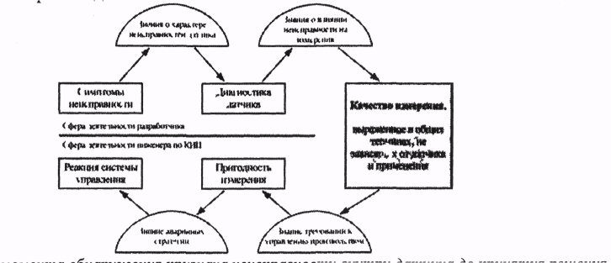
Этапы с момента признака неисправности внутри датчика до принятия решения об ответном действии системы управления.
Согласованный стандарт необходим для описания качества измерения в ненавязчивом виде, и это то, что предлагает СД-подход.

Метрика качества измерений
Для каждого измерения генерируются три параметра.
Подтвержденное измеренное значение (ПИЗ), которое соответствует традиционному измерению, на место которого в случае неисправности подставляется наилучшая оценка истинного значения измеряемой величины. Обеспечение наилучшей оценки максимизирует пригодность измерения, но требует от поставщиков датчиков предоставления алгоритмов коррекции.
Подтвержденная неопределенность (ПН) - неопределенность измерений или интервал погрешности ПИЗ. Например если датчик расхода выдает значение 4,31 л/с, и ПН = 0,05 л/с, то это означает, что истинное измеренное значение с доверительной вероятностью 0,95 лежит в пределах 4,26...4,36 л/с. Неопределенность основана на существующих метрологических стандартах, и ее значение вычисляется с учетом всех источников погрешности, влияющих на текущие измерения, таких как:
- само преобразование — переход от истинной измеряемой величины технологического процесса в наблюдаемый сигнал преобразователя;
- формирование сигнала и обработка его внутри трансмиттера;
- компоненты, из которых изготовляют прибор;
- процедура снятия характеристик в конце производственной линии и/или процедуры калибровки на месте;
- непосредственная рабочая точка и производственный шум;
- влияние любых неисправностей, вызванных как самим прибором, так и объектом измерения, после проведения компенсации. Таким образом, ПН предоставляет полезную информацию о качестве измерений как при возникновении сбоя, так и в его отсутствии. Напротив, диагностика сама по себе проводится в достаточно редких (желательно!) случаях возникновения неисправностей и описывают лишь природу неисправности, а не влияние ее на результирующее качество измерений.
Статус измеренного значения (ИЗ-статус) - дискретный параметр, указывающий, каким образом было вычислено ПИЗ. Поскольку ПИЗ должно выдаваться постоянно, даже при наличии неисправности, важно проинформировать пользователя о том, при каких обстоятельствах оно было сгенерировано. ИЗ-статус указывает одну из возможностей, самые основные из которых перечислены в Приложении 1, составленном на основе создаваемого стандарта BS-7986.
Необходимость обеспечить скорректированные измерения при любых обстоятельствах, даже в случае возникновения серьезной, устойчивой неисправности, требует предоставления ИЗ-статуса для указания того, как было получено текущее измерение. Например, при управлении с обратной связью нельзя использовать измерения уже использовавшиеся ранее, поэтому не отражающие текущие изменения измеряемой величины.
Генерируются ПИЗ, ПН и ИЗ-статус для каждого измерительного выхода датчика. Так, например, большинство современных промышленных датчиков измеряют температуру объекта вместе со, скажем, расходом или давлением. Качество измерения каждой из этих величин независимо от других, поскольку они основаны на различных технологиях измерения; к тому же одна и та же неисправность будет по-разному влиять на каждую. Однако для целей техобслуживания датчика, выдается также и единый общий параметр "Статус устройства", характеризующий уровень техобслуживания, требуемого в настоящий момент датчиком (не требуется, Низкий, Высокий, Критический), а также специфическая для данного прибора детальная диагностическая информация.

Стандартизация СД
В течение последнего десятилетия концепции СД публиковались и обсуждались как в академической среде, так и в промышленности.
Стандарт BS-7986 описывает общий подход к поддержке техобслуживания и сообщению о качестве данных, разработанный для того, чтобы промышленность могла получить практическую пользу от совместимого и открытого набора показателей качества данных, предназначенного для применения при интеллектуальных приборах. Показатели качества данных можно использовать при настройке систем автоматического управления и планировании техобслуживания в целях улучшения функционирования и эффективности работы установок и технологических процессов.
Стандарт охватывает следующие вопросы:
- спецификации метрики качества данных и индикаторов состояния, предназначенных для применения при интеллектуальных приборах;
- общий подход к поддержке реализации функциональных блоков с использованием измерения в сочетании с атрибутами качества данных;
- группирование показателей качества данных применительно к тем агентам, которые они, главным образом, поддерживают, например регулирующие агенты, ремонтные агенты, управляющие агенты.
Следует отметить, что сами по себе СД-концепции независимы от любых конкретных протоколов полевой связи и могут быть поэтому использованы с любыми полевыми шинами. Однако потребуется согласовать с каждым типом полевой шины конкретные соглашения о передаче данных отСД.

Самоаттестующийся Кориолисов измеритель.
Самоаттестация не только обеспечивает стандартный интерфейс для описания качества измерений. Ее можно рассматривать более широко, как идеологию непрерывного совершенствования изделий. Знания, приобретаемые благодаря аттестации существующей версии датчика, можно использовать при проектировании продукции следующего поколения, улучшая диагностику или, где это возможно, даже устраняя возможности возникновения неисправностей. В то время как проектирование любых массовых промышленных изделий предусматривает неизбежные компромиссы между затратами и результатами, революция в цифровых технологиях, к счастью для сегодняшних инженеров, предлагает им быстрое совершенствование функциональных возможностей, которое можно реализовать даже в недорогих устройствах. Разумеется, можно при этом использовать метрику самоаттестации для описания в реальном времени качества улучшенных измерений в новом приборе.
Полезной иллюстрацией этого подхода является работа, выполненная в Оксфорде по созданию Кориолисовых измерителей массового расхода. Прототип СД первого поколения был разработан в 90-е гг. и состоял из кориолисовой расходомерной трубки и обычного серийного трансмиттера, соединенного с ПК (это было описано в предыдущих статьях журнала Control Engineering). ПК и модифицированный трансмиттер в сочетании давали представление о том, как должно работать самоаттестующееся устройство. Прототип продемонстрировал способность обнаруживать и корректировать несколько неисправностей, а также генерировать метрики самоаттестации. Однако, было выяснено, что существенного улучшения характеристики можно достичь не просто включив средства подтверждения в существующий трансмиттер, а реализовав полностью цифровой трансмиттер. Основная идея состояла в том, чтобы заменить все аналоговые схемы (за исключением необходимых операционных усилителей входного каскада) малым числом цифровых элементов и передать почти все функции программному обеспечению.
Полностью цифровое исполнение привлекательно не только для исследовательских целей, но также для серийного производства. Цифровая (и, в частности, аудио) технология приемлема для основных потребительских рынков, таких как рынки мобильных телефонов, с массовым производством и незначительной стоимостью единицы продукции. Коммерческая привлекательность очевидна: небольшое число элементов и значительный объем программного обеспечения, основанные на быстроразвивающейся, конкурентоспособной, серийной технологии.
Конечно, большинство производителей кориолисовых датчиков реализуют сегодня некоторые цифровые технологии в своих трансмиттерах. Воспринимаемые сигналы дискретизируются с высокой скоростью, вычислительные возможности весьма велики, поэтому можно проводить высокоточные измерения. В СД одновременно проводятся текущий анализ неопределенности и диагностика. Цифровые методы используются и для синтеза выходных воздействий
Измерение расходов при дозировании
Существует множество технологических процессов, особенно в пищевой и нефтехимической промышленности, где высокая точность и непосредственное измерение массового расхода, обеспечиваемые применением кориолисовой технологии, были бы полезны при измерении порций материала. Однако часто бывает непрактично (или весьма неэффективно) поддерживать расходомер постоянно заполненным жидкостью с начала и до конца дозы. Например, при заполнении или разгрузке танкера трудно избежать засасывания воздуха. В пищевой промышленности гигиенические нормы порой предусматривают очистку труб между порциями продукта. Но в обычном кориолисовом датчике возникают значительные погрешности, когда он "влажный и пустой". Подача потока в пустую расходомерную трубку может вызвать гидравлический удар, что ведет к большим погрешностям измерений и срыву потока. Поэтому большинство производителей кориолисовых расходомеров не рекомендует использовать свои изделия в задачах дозирования, если не удается поддерживать расходомерную трубку заполненной.
На рис. 11 изображено экспериментальное оборудование. Жидкость прокачивается через магнитный и кориолисов расходомеры в весовой бак. Для обеспечения постоянной заполненности магнитного расходомера используются клапаны, тогда как кориолисова расходомерная трубка пуста перед каждой новой порцией жидкости. Перед впуском порции счетчики-сумматоры обоих расходомеров устанавливаются на нуль, и поток впускается. По окончании порции отсечной клапан закрывается и итоговые показания приборов фиксируются (следовательно, в этом случае кориолисов датчик на момент окончания порции жидкости заполнен). Регистрируются три показания: магнитного и кориолисова расходомеров и весового бака. Они не должны точно соответствовать друг другу, поскольку имеет место конечный временной сдвиг между моментами регистрации потока расходомерами и весовым баком. Таким образом, можно ожидать, что магнитный расходомер покажет максимальный интегральный расход, кориолисов — меньшее значение, а весовой бак - наименьшее из трех.

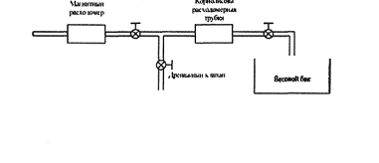
Схема испытательной установки для дозирования, начинающегося с пустого объема.

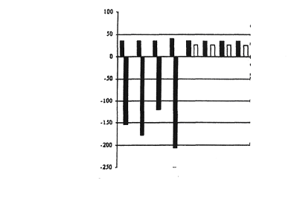
Результаты дозирования, начинающегося с пустого объема (550кг):
по оси ординат – отклонение от показания весов (кг), белые столбики – цифровой трансмиттер; светло-серые- магнитный расходомер, темно-серые – аналоговый трансмиттер
На рис. показаны результаты, полученные по ряду испытательных прогонов массой по 550 кг каждый. Данные свидетельствуют о расхождении, наблюдаемом между показаниями весов и каждого из расходомеров. Как было объяснено ранее, предполагались положительные смещения в показаниях обоих приборов. Постоянно заполненный магнитный расходомер дает устойчиво положительное смещение с повторяемостью (определенной здесь, как максимальная разность выданных значений в идентичных экспериментах) равной 4 кг. Показания аналогового трансмиттера имеют отрицательные смещения со средним значением -164,2 кг и повторяемостью 87,7 кг. Столь низкое качество измерений объясняется неспособностью прибора правильно работать при подаче потока и переменном времени перезаполнения расходомерной трубки. Напротив, цифровой трансмиттер демонстрирует положительное смещение, в среднем равное 25,6 кг и повторяемость 0,6 кг. С помощью кориолисова расходомера определить точный массовый расход достаточно трудно в тех случаях когда заполнение начинается с нуля, но ясно, что эти результаты свидетельствуют о существенном улучшении по сравнению с показателями аналогового трансмиттера и о возможности использования кориолисовой расходометрии при дозировании, начинающемся и заканчивающемся при полностью пустом объеме.

Измерение двухфазных потоков
Другое важное условие, представляющее трудности для аналоговых трансмиттеров - спорадический или непрерывный двухфазный (газ - жидкость) поток. Лежащие в основе механизмы очень схожи с описанными для случая дозирования, начиная с пустого объема, и срывы потока здесь весьма распространены. Цифровой трансмиттер был сконструирован так, чтобы поддерживать колебания при наличии двухфазного потока. При опытных испытаниях срыв потока оказался невозможным в расходомерной трубке любого размера с любым уровнем газовой фазы при цифровом трансмиттере. Напротив, аналоговый трансмиттер продемонстрировал срыв потока при наличии 2% газовой фазы. Современные конструкции серийных приборов более устойчивы к двухфазным потокам и могут выдерживать до 40% газовой фазы. Однако даже там, где поддерживается вибрация, возникают значительные погрешности измерения массового расхода.
На рис. 13 показано, как СД массового расхода реагирует на подачу двухфазного потока. Пока поток содержит одну фазу (до момента времени t = 8 с) выдается ИЗ-статус "ЧЕТКОЕ" и наблюдается незначительная неопределенность показания порядка 0,2%. С появлением двухфазного потока, включается алгоритм коррекции, измерение переводится в режим "РАСПЛЫВЧАТОЕ" и неопределенность существенно возрастает, отражая пониженную точность скорректированных измерений.
В реальных применениях пользователь может выбрать продолжение работы при пониженном качестве скорректированного массового расхода, переключение на альтернативные измерения или остановку технологического процесса. Например, в задачах дозирования (скажем, при измерениях, связанных с налогообложением или передачей охранных функций), если газовая фаза возникает спорадически в начале или в конце дозировки, то общая неопределенность измерения дозы будет функцией продолжительности и жесткости соблюдения периодов двухфазных потоков. Это позволяет проводить контроль качества дозирования при сохранении максимальной работоспособности установки, поскольку образование двухфазного потока необязательно станет причиной непригодности всей порции, если результирующая неопределенность ее измерения лежит в предусмотренных пределах.
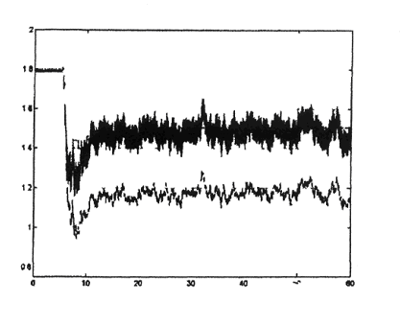
Рис. Отклик цифрового СД на впуск двухфазного потока: по оси абсцисс – время (с), по оси ординат – массовый расход (кг/с), нижняя кривая – нескорректированный массовый расход, темная верхняя кривая – скорректированный массовый расход, затемненная область – интервал неопределенности для скорректированного массового расхода, пунктирная линия – показания контрольного измерения, расположенного перед точкой впуска воздуха.

Можно надеяться, что по мере улучшения понимания эффектов двухфазного потока удастся разработать более совершенные методы коррекции с соответственно более узкими границами неопределенности, пригодные для более широких применений.

Интеллектуальные системы управления асинхронными двигателями.

Преобразователи частоты.
В последние годы существенно вырос потребительский спрос на частотно-регулируемый электропривод общепромышленного назначения. К нему обычно не предъявляется повышенных статических и динамических требований, диапазон регулирования скорости не превышает 50:1. На первый план выходят показатели надежности, экономичности, удобство в эксплуатации, объем дополнительных функциональных возможностей, предоставляемых потребителю наряду с основным режимом работы привода - режимом регулирования частоты вращения

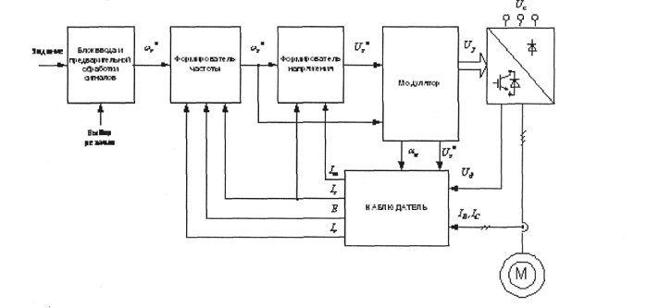
Функциональная схема блока ввода и предварительной обработки сигналов.
Фильтр входного сигнала, выполненный в виде апериодического звена 1-го порядка с постоянной времени, осуществляет низкочастотную фильтрацию помех в сигнале, поступающем на аналоговый вход системы управления.
Технологический регулятор реализован в виде пропорционально - интегрально-дифференцирующего звена, дополнительно снабженного элементами ограничения и «зона нечувствительности».
Задатчик интенсивности формирует динамические характеристики электропривода по каналу управления, задавая время разгона и время торможения
Наблюдатель осуществляет вычисление всех переменных необходимых для реализации алгоритма управления электроприводом в соответствии со следующей системой уравнений:

;
;
;
;
;
;
;
;
;
.
Формирователь частоты осуществляет вычисление заданного значения частоты напряжения статора . Он включает в себя блок компенсации скольжения, блок частотно-токового ограничения, блок коррекции и ограничитель выходного сигнала. Блок компенсации скольжения формирует на своем выходе промежуточный сигнал задания по частоте , учитывающий наличие скольжения

где - задание по электрической частоте вращения ротора.
Необходимость изменения структуры блока компенсации скольжения на малых частотах связана с ограниченным частотным диапазоном ориентации по ЭДС.
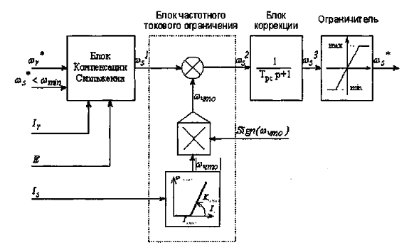
Блок частотно-токового ограничения осуществляет формирование электромеханической характеристики электропривода в области больших (превышающих номинальный) токов нагрузки. Блок работает в соответствии со следующими уравнениями.
Блок коррекции, выполненный в виде апериодического звена первого порядка с постоянной времени, осуществляет последовательную коррекцию динамических характеристик электропривода. Выходной сигнал блока коррекции поступает на выход формирователя частоты через ограничитель, устанавливающий значения верхнего и нижнего порога задания по частоте.
Формирователь напряжения (рис.16) включает в себя формирователь закона управления, корректор режима малых частот, регулятор реактивного тока, блок токовой отсечки, блок гармонической коррекции, блок динамической коррекции. Входными сигналами формирователя напряжения являются задание по частоте ток статора I_{s} и ток цепи намагничивания I_{m}.
Формирователь закона управления вычисляет зависимости заданных значений ЭДС и тока намагничивания от частоты и на основе информации о номинальном токе намагничивания I_{mном}, определяемом на этапе автонастройки, и относительных значениях тока намагничивания , задаваемых с пульта управления. При определении и Е* для текущего значения частоты используется линейная аппроксимация зависимостей между крайними точками частотного отрезка, которому принадлежит текущее значение частоты. Работа формирователя строится по следующему алгоритму:
- Определяется отрезок частотного диапазона, которому принадлежит текущее значение частоты .
- Определяется текущее значение относительного тока намагничивания:

,
где - относительные значения тока намагничивания в крайних точках отрезка частоты.
- Определяются текущие значения задания по току намагничивания и ЭДС:

где - номинальные значения напряжения и частоты двигателя

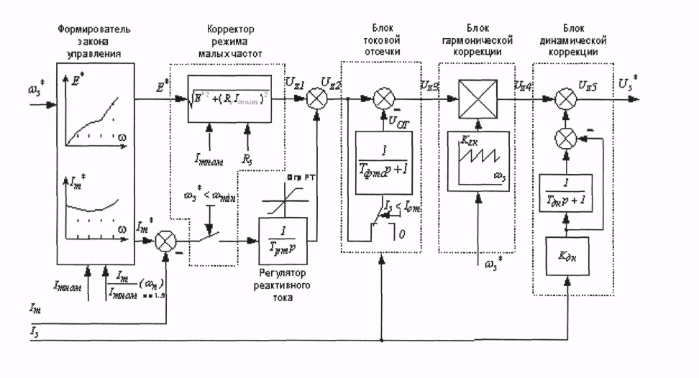
Корректор режима малых частот обеспечивает нормальное функционирование электропривода вплоть до полной его остановки. Для этого на определенном уровне частоты при котором точность вычисления становится недопустимо низкой, производится отключение регулятора реактивного тока. В дополнение к этому в прямой канал формирования напряжения вводится добавка в виде R_{S}I_{mном}, обеспечивающая наличие необходимого уровня напряжения и тока статора при нулевой частоте вращения электропривода. Относительно небольшая величина этой добавки позволяет сделать ее включенной постоянно. При действие этой добавки наряду с другими малыми невязками в формировании закона управления компенсируются регулятором реактивного тока.
Регулятор реактивного тока обеспечивает поддержание тока намагничивания на уровне, задаваемом формирователем закона управления. Чтобы устранить статическую ошибку регулирования тока намагничивания регулятор выполнен интегральным с постоянной времени Т_{рm} и ограничением выходного сигнала OгpPT.
Блок токовой отсечки реализует второй уровень ограничения тока статора, осуществляемый дополнительным воздействием на канал формирования напряжения. Блок работает следующим образом. Если ток статора не превышает уровень уставки токовой отсечки I_{от}, то блок токовой отсечки передает входной сигнал задания по напряжению U_{z2} на свой выход без каких-либо изменений. В противном случае, на дополнительный вход суммирующего элемента блока через корректирующий фильтр токовой отсечки подается с отрицательным знаком его входной сигнал задания по напряжению. В результате передаточная функция блока токовой отсечки принимает вид реального дифференцирующего звена с постоянной времени Т_{фто}. Выходной сигнал U_{z3} начинает уменьшаться по экспоненциальному закону от значения U_{z2} до нуля. Если при этом ток статора уменьшается ниже уровня уставки токовой отсечки, то блок начинает работать в режиме переключений, обеспечивая поддержание среднего значения тока статора на уровне уставки. Возвращение системы управления из режима токовой отсечки в нормальный режим работы также происходит с постоянной времени фильтра токовой отсечки Т_{фто}, что исключает нежелательные резкие скачки в напряжении задания. Блок гармонической коррекции осуществляет стыковку участков синхронного алгоритма модуляции по амплитуде основной гармоники выходного напряжения преобразователя. Сколь нибудь заметное воздействие этого блока на канал формирования напряжения проявляется только на больших частотах работы электропривода (fu > 100Гц). При fu < 100 Гц коэффициент гармонической коррекции К_{гк}≈1. Всего алгоритм модуляции выходного напряжения содержит 32 участка, из которых один - асинхронный. Коэффициенты коррекции определяются на границах синхронных участков. Внутри каждого участка их расчет осуществляется на основе линейной аппроксимации коэффициентов на границах.
Блок динамической коррекции обеспечивает формирование желаемого запаса устойчивости электропривода во всем диапазоне регулирования частоты. Сигналы задания по частоте с выхода формирователя частоты и по амплитуде напряжения статора с выхода формирователя напряжения подаются на вход модулятора, который осуществляет формирование импульсов управления шестью транзисторными ключами инвертора напряжения на основе принципов пространственно-векторной модуляции.
Характерной особенностью асинхронных электроприводов нового поколения является наличие в их арсенале ряда дополнительных «интеллектуальных» режимов работы, существенно расширяющих функциональные возможности привода. К ним будем относить:
- самотестирование, при котором электропривод сам проверяет исправность всех своих элементов, выявляет, локализует и диагностирует возможные неисправности;
- автоматическая настройка системы управления на параметры силового канала электропривода;
- режим повышенного энергосбережения;
- режим "самоподхвата" на заранее неизвестной частоте вращения;
- режим автоматического перезапуска и другие;
В режиме автоматической настройки электропривод на основе предварительно введенной с пульта управления информации о номинальном напряжении двигателя, номинальном токе статора, номинальной частоте, номинальном скольжении, номинальном коэффициенте мощности, числе пар полюсов в автоматическом режиме работы определяет активное сопротивление статорной цепи, индуктивность намагничивания, активное сопротивление ротора и рассчитывает все параметры системы управления.
Режим "самоподхвата" на заранее неизвестной частоте вращения позволяет осуществлять подключение к преобразователю двигателей с вращающимся валом, обеспечивая при этом минимизацию переходных процессов. Эффект достигается за счет предварительного определения частоты вращения вала двигателя и выдачи на его зажимы напряжения с расчетным значением частоты. Особенно актуален данный режим для механизмов с большими моментами инерции, так как позволяет не тратить время и энергию на остановку и последующий разгон электроприводов с нулевой частоты.
Определение частоты вращения вала двигателя, который был на какое-то время отключен от преобразователя, осуществляется в поисковом режиме работы. Основными параметрами режима "самоподхвата" являются бит направления поиска, максимальная и минимальная граничные частоты поиска, постоянная времени поиска, задающая его темп и временные выдержки на затухание переходных процессов. Поиск осуществляется по следующему алгоритму:
- После отключения двигателя от преобразователя выдерживается временная пауза на затухание электромагнитных переходных процессов.
- Двигатель включается на пониженное напряжение с частотой в заданном направлении поиска и после малой выдержки времени на затухание переходного процесса осуществляется снижение частоты напряжения с темпом, задаваемым , в направлении .
- В режиме поиска осуществляется анализ тока статора. Критерием определения искомой частоты вращения вала является явно выраженный (глобальный) минимум тока статора, проявляющийся на электромеханической характеристике привода в режиме идеального холостого хода, то есть когда частота питающего напряжения равна частоте ращения вала.
- Если в заданном направлении искомая частота не обнаружена, то поиск производится в противоположном направлении в той же последовательности (может быть заблокирован).
- Если искомая частота не обнаружена в обоих направлениях поиска (глобальный минимум тока отсутствует), то пуск электропривода осуществляется с нулевой частоты.
В режиме повышенного энергосбережения электропривод в результате выполнения поисковой процедуры самостоятельно выбирает такое соотношение параметров сигнала управления, что при текущих параметрах нагрузки обеспечивается минимальное потребление электрической энергии.

Критерием достижения данного режима принимается минимум выходной мощности преобразователя, усредненной на определенном расчетном интервале (периоде поиска)
Высокие показатели энергосбережения обеспечивает также применение критерия минимизации тока статора (I_{S}=min)
Для того чтобы поисковая процедура не приводила к неустойчивой работе электропривода и выходу переменных за пределы допустимых значений, допустимая область поиска ограничивается своей верхней и нижней границами, которые исчисляются в процентном отношении от базового напряжения, определяемого по базовому (жестко заданному) закону частотного управления. Поисковая процедура организуется по следующему алгоритму:
- Выполняется пробный шаг изменения амплитуды напряжения при текущем значении частоты.
- После выдержки времени на затухание переходной составляющей поискового процесса осуществляется измерение выходной мощности преобразователя.
- В результате анализа выходной мощности по отношению к предыдущим замерам определяется направление дальнейшего поиска.
Основными параметрами поискового алгоритма являются шаг поиска, границы области поиска, нижний предел частоты, до которой осуществляется поиск, период поиска. Наибольший эффект от режима повышенного энергосбережения достигается при работе электропривода в режимах малых нагрузок. При загруженности электропривода свыше 60% эффект незначителен. Вследствие некоторой инерционности поискового алгоритма режим повышенного энергосбережения рекомендован для электроприводов с достаточно плавным изменением нагрузки в рабочих режимах.
Представленный электропривод прошел производственные испытания и внедрен на предприятиях различных сфер народного хозяйства. В частности, эффект от его внедрения на насосных станциях подкачки воды в жилые дома г. Иваново составил до 70% экономии электроэнергии и до 40% экономии воды. Освоено промышленное серийное производство электропривода.

Векторное управление
Векторное управление является современным методом управления синхронными и асинхронными двигателями.
СМ и AM вне управляемого привода работают от переменного напряжения. При этом движение в обеих машинах создаётся за счёт вращения вектора магнитной индукции магнитного поля статора.
Векторное управление создаёт управляемое вращение магнитного поля за счёт быстрой смены фиксированных направлений вектора магнитной индукции поля. Каждое из таких фиксированных положений создаёт магнитное поле с вектором индукции, направленным в определённом направлении и максимальной длинной этого вектора. Для создания других направлений вектора индукции управляющий контроллер выбирает два фиксированных направления вектора индукции и попеременно с высокой частотой создаёт то одно направление, то другое. В зависимости от относительных длительностей времён создания векторов получается результирующий вектор с заданным направлением.
Векторное управление асинхронным электроприводом.
Для получения высокого качества управления электроприводом в статических и динамических (переходных) режимах в широком диапазоне регулирования скорости, в том числе в области нулевых скоростей, необходимо иметь возможность быстрого непосредственного управления моментом электродвигателя.
Момент любого электродвигателя в каждый момент времени определяется величиной (амплитудой) и фазой двух моментообразующих составляющих: тока и магнитного потока. В машинах постоянного тока неизменная фазовая ориентация тока и потока определена конструктивно (фиксированным положением главных полюсов с обмотками возбуждения (поток) и щеточного узла (ток якоря). Для получения требуемого момента здесь достаточно управлять непосредственно доступной для измерения одной независимой переменной — величиной тока якоря. Именно поэтому двигатель постоянного тока независимого возбуждения с быстродействующим, замкнутым обратной связью регулятором тока якоря по управляемости идеально (в пределах допустимых режимов и характеристик) отвечает требованиям любого высокодинамичного электропривода. Намного сложнее протекают электромагнитные и электромеханические процессы в машинах переменного тока, особенно в асинхронных двигателях (АД) с короткозамкнутым ротором. Токи и потокосцепления статора и ротора вращаются с разными угловыми скоростями, имеют разные изменяющиеся во времени фазовые параметры и не подлежат непосредственному измерению и управлению.
Доступной управляемой переменной в АД является лишь ток статора, который имеет составляющие, образующие магнитный поток и момент. Фазовая ориентация двух этих составляющих может быть осуществлена только внешним управляющим устройством, функционально подобным коллектору машины постоянного тока.
Иными словами, в АД необходимо обеспечить управление как амплитудой, так и фазой тока статора, то есть оперировать с векторными величинами, чем и обусловлен термин «векторное управление».
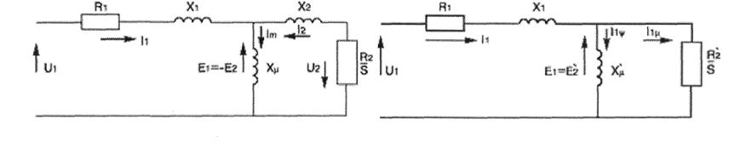

На базе классической теории АД в установившемся режиме рассмотрим, как управлением током статора может быть осуществлено прямое управление моментом. На рис. приведена обычная схема замещения АД, в которой обозначены:
Ri,R₂ — активные сопротивления обмоток статора и ротора;
X₁=w_{o}L₁; X₂=w_{o}L₂, x_{m}=w_{o}L₁₂ — индуктивные сопротивления рассеяния статора, ротора и намагничивания;
s—скольжение;
w_{o} — угловая скорость поля статора.
Электромагнитный момент АД через параметры схемы замещения определяется выражением:
,
где U₂—индуцированное напряжение ротора.
Параметры ротора в схеме на рис. приведены к статору через отношение чисел эффективных витков обмоток. Для установления связи тока I₁ статора с моментообразующими I₂ и U₂ роторной цепи используют модифицированную схему замещения АД, в которой за счет выбора коэффициента приведения а = L₁₂/L₂ индуктивное сопротивление х₂ обращается в нуль и U₂=Е₂.
;
;
;
.
Новые параметры схемы:
Ток статора I₁ в схеме разделен на две составляющие:
1_{1м} —образующую момент;
I_{1ψ}—образующую поток ротора.

; (2)
; (3)
(4)
Из уравнений (3) и (4) получено выражение потокосцепления ротора:
(5)
Выражение момента, полученное из уравнений (1), (2), (4):
(6)
Следовательно его величина может управляться двумя ортогональными составляющими тока статора.
Векторная диаграмма (рис. 19) показывает взаимную ориентацию векторов напряжений, токов, Э.Д.С. и потокосцепления АД, в т.ч. составляющие тока статора I_{1M} и I_{1ψ}.
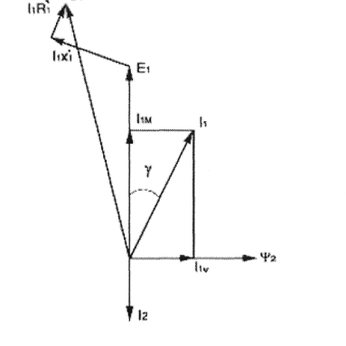
Из диаграммы следует: l_{1M}=l cosy
Угол у связывает две составляющие тока статора.
Еще одно выражение тока l_{1M} через Е₂:
Объединение (4) и (7) устанавливает связь:
и позволяет определить угол через параметры ротора и нагрузки АД:
,
где Т_{р} - электромагнитная постоянная времени обмотки ротора. Каждому значению s соответствует определенное соотношение составляющих тока статора:

Это свидетельствует о том, что ток статора и скольжение полностью определяют момент АД.
Анализ двухфазной d-q модели АД ( d и q—ортогональная система координат ротора) показывает, что рассмотренная выше концепция векторного управления установившегося режима верна и в условиях переходных неустановившихся режимов.
Ориентация поля ротора АД в d-q переменных заключается в совмещении продольной оси d с вектором потока ротора. При этом достигается полное совпадение между i_{1q} и I_{1M}, i_{1d} и i_{1ψ} и ψ_{2d} и ψ₂, а также соответствие углов ψ_{2d} и ψ₂.
Синтез алгоритмов и систем векторного управления АД базируется на его d-q переменных. Все соотношения и зависимости для переменных установившегося режима распространяются и на d-q переменные.
Векторное управление может быть реализовано в электроприводах как на основе автономных инверторов тока АИТ, так и на основе автономных инверторов напряжения с широтно-импульсным управлением АИН ШИМ.
На надежность, стоимость и качество характеристик электропривода существенно влияют число измеряемых параметров и точность измерений. Для векторного управления АД необходимо измерять по крайней мере две из четырех доступных измерению переменных:
- токи статора АД,
- напряжения на зажимах статора АД,
- угловая скорость ротора АД,
- угловое положение ротора АД.
Из-за сложностей точного отображения параметров АД, в т.ч. в изменяющихся температурных условиях, регулировочные свойства таких электроприводов в зоне нулевых скоростей резко ухудшаются, т.е. имеют место ограничения диапазона регулирования.
Векторное управление асинхронным электроприводом, особенно без датчика скорости, требует большого объема и высокой скорости вычислений и может быть реализовано мощным микропроцессорным контроллером. Векторное управление требует большого числа и высокой точности измерений параметров АД. для этих целей используются высокоточные широкополосные измерители токов и напряжений — датчики LEM, электромеханические либо импульсные тахиметрические устройства.
Рациональные области применения асинхронных электроприводов с векторным управлением:
- специальные станки и обрабатывающие центры, в т.ч. с позиционированием;
- сложные подъемно-транспортные механизмы, лифты;
- электрический транспорт, в т.ч. электромобили;
- центрифуги и т.п.
Для этих применений Корпорацией Триол разработаны и производятся электроприводы АТ04 и АТ05 с векторным управлением.
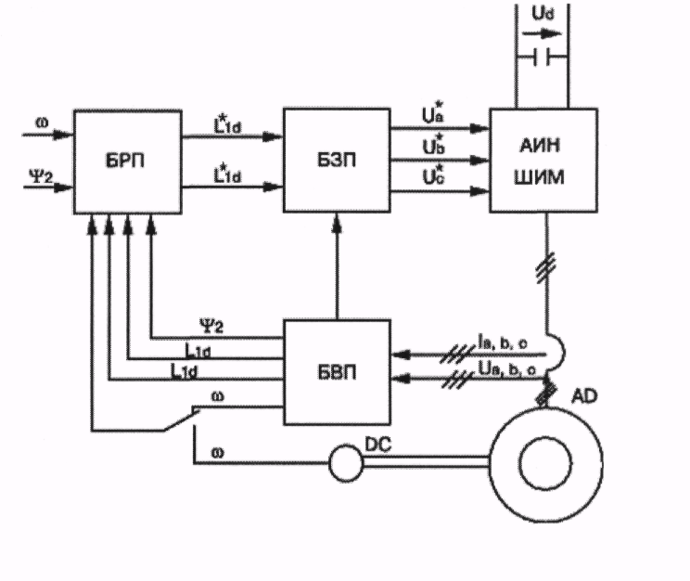

Матричные преобразователи.
Матричный преобразователь частоты (МПЧ) является одним из наиболее перспективных полупроводниковых преобразователей энергии с непосредственной связью источника и нагрузки для применения в тех случаях, когда требуется наличие режима рекуперации энергии в питающую сеть и предъявляются повышенные требования к качеству потребляемой и возвращаемой энергии. Его преимуществами относительно ПЧ с неуправляемым выпрямителем являются: двунаправленный обмен энергии между сетью и нагрузкой; возможность формирования синусоидального входного тока с единичным коэффициентом сдвига; отсутствие в силовой схеме конденсаторов большой емкости, являющихся довольно дорогостоящим и одним из самых ненадежных элементов традиционных двухзвенных ПЧ с инвертором напряжения; высокий КПД и показатели электромагнитной совместимости с питающей сетью. Относительно двухзвенных ПЧ с активным выпрямителем (АВ) и инвертором напряжения (ИН) МПЧ более компактен, надежен, энергетически эффективен, и потенциально менее дорог. К недостаткам МПЧ относительно двухзвенных ПЧ с АВ и ИН можно отнести увеличенное количество полупроводниковых приборов (36 против 24); меньший коэффициент использования входного напряжения; более сложное управление; менее отработанную и освоенную на данный момент времени технологию производства полупроводниковых модулей и микропроцессорных контроллеров, специализированных под топологию преобразователя.
В последнее время на рынке стали появляться специализированные IGBT модули, ориентированные на топологию матричного преобразователя, в частности, выполненные в одном корпусе по схеме соединения транзисторов с общим коллектором. Разработан метод четырехэтапной коммутации двунаправленных ключей МПЧ, обеспечивающий отсутствие в алгоритме коммутации интервалов короткого замыкания между входными фазами и приводящих к перенапряжениям интервалов разрыва тока нагрузки. Это существенно повысило надежность МПЧ и устранило необходимость применения снабберных цепей. Для формирования управляющих воздействий на ключи МПЧ применяют как стратегию пространственно-векторного управления, так и традиционный подход, основанный на сравнении модулирующего и несущего сигналов. Известно, что традиционный подход при синусоидальном модулирующем сигнале ограничивает коэффициент использования напряжения на уровне 0.5. Некоторого повышения этого коэффициента добиваются введением в модулирующий сигнал высших гармонических составляющих, в частности коэффициент 0.64. Не прибегая к изощрениям при синтезе формы модулирующего сигнала, гораздо более ощутимых результатов можно добиться применением стратегии пространственно-векторной модуляции. Стратегия изначально ориентирована на микропроцессорную реализацию системы управления и позволяет синтезировать алгоритмы управления по определенным заданным критериям, в частности, с предельно достижимым значением коэффициента использования напряжения, с минимизацией пульсаций выходного тока при заданной частоте переключений, с минимизацией числа переключений преобразователя в цикле модуляции и по другим критериям. Многообразие выходных состояний МПЧ, возможных вариантов их комбинации при синтезе управляющих воздействий и критериев синтеза определяет сложность и многогранность задачи синтеза алгоритмов управления, которая на данное время изучена недостаточно.

Основные тенденции развития.
Основные тенденции
Анализ продукции ведущих мировых производителей систем привода и материалов опубликованных научных исследований в этой области позволяет отметить следующие ярко выраженные тенденции развития электропривода:
- Неуклонно снижается доля систем привода с двигателями постоянного тока и увеличивается доля систем привода с двигателями переменного тока. Это связано с низкой надежностью механического коллектора и более высокой стоимостью коллекторных двигателей постоянного тока по сравнению с двигателями переменного тока. По прогнозам специалистов в начале следующего века доля приводов постоянного тока сократится до 10% от общего числа приводов.
- Преимущественное применение в настоящее время имеют привода с короткозамкнутыми асинхронными двигателями. Большинство таких приводов (около 80%) — нерегулируемые. В связи с резким удешевлением статических преобразователей частоты доля частотно регулируемых асинхронных электроприводов быстро увеличивается.
- Для большинства массовых применений приводов (насосы, вентиляторы, конвейеры, компрессоры и т.д.) требуется относительно небольшой диапазон регулирования скорости (до 1:10, 1:20) и относительно низкое быстродействие. При этом целесообразно использовать классические структуры скалярного управления. Переход к широко диапазонным (до 1:10000), быстродействующим приводам станков, роботов и транспортных средств, требует применения более сложных структур векторного управления. Доля таких приводов составляет сейчас около 5% от общего числа и постоянно растет.
- В последнее время на базе систем векторного управления разработан ряд приводов с прямым цифровым управлением моментом. Отличительной особенностью этих решений является предельно высокое быстродействие контуров тока, реализованных, как правило, на базе цифровых релейных регуляторов или регуляторов, работающих на принципах нечеткой логики (фаззи-логики). Системы прямого цифрового управления моментом ориентированы в первую очередь на транспорт, на использование в кранах, лифтах, робототехнике.

Функциональное описание работы микро-ЭВМ DSG 822
Регулирование частоты и распределение мощности.

Микро-ЭВМ обеспечивают постоянство частоты судовой электростанции, а также пропорциональность распределения активной мощности между генераторами.
При таком способе управления система регулирования каждого агрегата действует при возникновении следующих ситуаций: отклонении значения частоты; изменении разности между заданным и текущим значениями мощности генератора.
Для реализации этого способа управления можно использовать метод мнимостатических характеристик. При этом закон регулирования для генераторов описывают следующие выражения:

;
………………….
;
где P₁, P₂,…,P_{n} - текущие значения активной мощности каждого генератора; - суммарная активная мощность всех работающих генераторов; -коэффициенты долевого участия каждого генератора в распределении суммарной активной мощности.
Если ввести относительные значения мощности P_{i}, то для расчета величины можно получить следующее выражение:
откуда следует, что
Из выражения (1) видно, что процесс регулирования заканчивается при и , то есть данный способ регулирования обеспечивает постоянство значения частоты и пропорциональность распределения активной мощности между генераторами.
При помощи параметра 8А задают номинальное значение частоты:
Z=(f_{н}-45)·5 (Гц).
Параметр Z можно изменять в диапазоне от 1 до 99. При Z = 25 значение f_{н} = 50 Гц.
С помощью параметра 0Ь можно осуществлять два режима работы микро-ЭВМ. В одном из них микро-ЭВМ обеспечивает постоянство частоты, а во втором - изменение частоты в функции нагрузки.
Параметр 0Ь имеет два значения: 0 и 1. При Z = 0 обеспечивается поддержание постоянства частоты.
При помощи параметра 1Ь задают максимальный диапазон регулирования частоты: 0,5 < < 2,5 Гц.
Параметр 2Ь определяет желаемый диапазон изменения частоты: 0,05 < Т < 0,5 Гц. Если при проведении регулирования значение частоты попадает в желаемый заданный диапазон, то на следующей ступени частота достигает заданного значения. На этом регулирование прекращается.
Регулирование частоты сопровождается изменением активной мощности каждого генератора.
С помощью параметра ЗЬ задают порог изменения мощности генераторов при регулировании. Заданный порог выражен в процентах от номинального значения мощности: 0,1 < Р < 9,9%.
Параметр 4b задает возможный диапазон изменения мощности при регулировании: 10<Р<30%.
Эффективность и устойчивость системы регулирования частоты зависит от коэффициента усиления. Этот коэффициент задают при помощи параметра 5Ь.
В системе регулирования, осуществляемого микро-ЭВМ, воздействие на исполнительный механизм регулятора дизеля осуществляют два реле: К23 ("Fast") и К24 ("Slow"). Оба эти реле расположены на периферийной соединительной плате РАР 402.
Реле К23, К24 подают питание к контакторам Кб, К7. Эти контакторы установлены на генераторной панели (рис. 3).
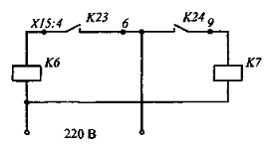
Схема изменения частоты генератора.

Работой реле К23 и К24 управляют импульсные сигналы (рис. 4).
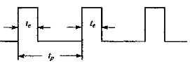
Импульсные сигналы, управляющее реле К23 и К24.

Параметр 4С задает период следования импульсов / для реле K23,K24:l,5<_{tp}<9,9c.
Длительность импульсов t_{e} зависит от отклонений значений частоты и мощности.
Отклонение частоты связано со статизмом статической характеристики fiP)

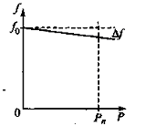
Статическая характеристика генератора.
Статизм S равен отношению разности значений частот к разности значений нагрузки:
При изменении статизма характеристики происходит изменение отклонения значения частоты.
Параметр 6С задает статизм системы:
Значение параметра Z можно менять в диапазоне от 10 до 99, соответственно: 2 < S < 20.
Таким образом, отклонение значения частоты определяют путем выбора статизма S. Полученное значение при помощи параметра ОС позволяет найти отклонение мощности. От него длительность импульса t_{e}. При этом .
Длительность импульса t_{e} в функции отклонения мощности определяет параметр 1С, при этом . Для каждого дизеля выбирают конкретное значение t_{e}.
Синхронизация генератора также связана с регулированием его частоты. Длительность импульса при синхронизации зависит от отклонения значения частоты. Параметр 2С задает длительность импульса: . Минимальную длительность этого импульса задает параметр ЗС в следующих пределах: .
При нарушении связи между микро-ЭВМ распределение активной мощности происходит в соответствии со статическими характеристиками генераторов. Значение частоты зависит от нагрузки.

Защита генератора
Микро-ЭВМ обеспечивает защиту генератора от ненормальных режимов работы. Это производится при помощи восьми защитных модулей, расположенных в самой микро-ЭВМ. Также, помимо модулей, защиту генераторов обеспечивают сигналы, поступающие от микро-ЭВМ LSG 821.
Подключение восьми модулей определяет параметр lh.
Первый модуль выполняет несколько защитных функций:
- он подает аварийный сигнал при перегрузке генератора потоку без отключения автомата;
- защищает генератор от короткого замыкания с отключением автомата;
- защищает генератор от обратной мощности с отключением автомата;
- защищает генератор от понижения напряжения с отключением автомата;
- защищает генератор от повреждения обмотки статора (контролируемое повреждение сопровождается протеканием тока в обмотке статора при отключенном автомате). В данной установке защита генератора от повреждения обмотки статора не используется.
Второй модуль защищает генератор от перегрузки по току с отключением автомата.
Третий модуль служит для отключения неответственных потребителей при понижении частоты.
Четвертый модуль служит для отключения неответственных потребителей при перегрузке по току.
Пятый модуль защищает генератор от повышения напряжения с отключением автомата.
Шестой модуль служит для подачи сигнала при возникновении несимметричного режима работы.
Седьмой модуль отключает автомат при возникновении несимметричного режима работы.
Восьмой модуль отключает автомат при понижении частоты.
При заданном значении параметра lh = FF для защиты генератора используются все восемь модулей.
Защита генератора от перегрузки по току. Защита генератора от перегрузки по току связана с параметрами 4h, 5h и 6h.
Параметры 4h, 5h характеризуют собственно подачу аварийного сигнала при перегрузке по току. При помощи параметра 4h задают время выдержки в секундах: 5 < t < 49.
Параметр 5h определяет уставку по току, при которой происходит подача аварийного сигнала: . Заданное значение I=1,06I_{н}.
С помощью параметра 6h задают время-токовую характеристику защиты генератора при перегрузке по току.

Эту время-токовую характеристику можно построить, используя следующую аналитическую зависимость:
Для заданного значения Z можно получить время-токовую характеристику t(I), где I — ток генератора.
Защита генератора от короткого замыкания. Защиту генератора от короткого замыкания определяют два параметра: 2h и 3h.
При помощи параметра 2h задают время выдержки в миллисекундах: 150 < t< 650.
Параметр 3h определяет ток срабатывания зашиты . Заданное значение тока: I=2,4I_{н}.
При получении сигнала о коротком замыкании микропроцессор дает команду на включение реле К12 и К7. Эти реле установлены на периферийной соединительной плате РАР 402. Реле К12 подает питание в катушку отключающего электромагнита и разрывает цепь включающего электромагнита (рис. 6).
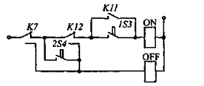
Схема передачи сигнала о коротком замыкании.
На этом рисунке также изображены: К11 - реле подключения автомата (оно расположено на периферийной соединительной плате РАР 402); контакт автомата - 1S3; 2S4 - кнопка отключения автомата (она расположена на генераторной панели).
После срабатывания реле К7 подключает также обмотку отключающего электромагнита и разрывает цепь обмотки включающего электромагнита автомата. После отключения автомата реле К7 остается под питанием - в отличие от реле К12. Таким образом реле К7 предотвращает включение автомата.
Для снятия этой блокировки необходимо нажать кнопку S18 — «Release». После ее нажатия допустимо производить подключение генератора к ГРЩ.
Повторное срабатывание защиты генератора от короткого замыкания приводит к блокированию синхронизации других генераторов. Снятие этой блокировки происходит в том случае, если после подключения работавшего генератора не срабатывает его защита от короткого замыкания.

Функциональное описание работы микро-ЭВМ DSG 822

Одиночный режим работы дизеля
В некоторых случаях возникает необходимость в том, чтобы дизель работал, не испытывая влияния других агрегатов электроэнергетической установки.
Подобный режим работы можно осуществить, используя параметр ЗН.
Параметр ЗН может принимать два значения: 0 и 1. При Z=0 происходит блокирование подключения пускового реле — после неудавшегося пуска или повреждения дизеля. Одновременно с этим в телеграфной связи стирается команда «Автоматика готова к пуску». Это приводит к тому, что исчезает возможность запуска дизеля через телеграфную связь - по команде от микро-ЭВМ (включая и микро-ЭВМ LSG 821).
Запуск дизеля также не произойдет при обесточивании («Blackout»).
Осуществление остановки дизеля возможно по команде от микро-ЭВМ LSG 821, но только в автоматическом режиме. В ручном режиме работы происходит блокирование команды микро-ЭВМ LSG 821 об остановке дизеля.
Телеграфная связь между микро-ЭВМ
Телеграфная (взаимная) связь служит для передачи информации от каждой из микро-ЭВМ ко всем остальным. Благодаря наличию этой связи, в любой момент времени каждая микро-ЭВМ обладает информацией об остальных.
Для создания телеграфной связи использованы приемо-передатчики — микросхемы D27> D28 и D29. Все они расположены на микропроцессорной плате.

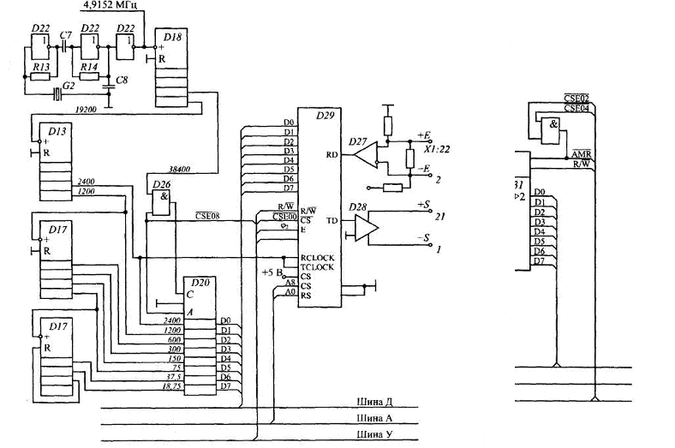
Принципиальная схема микропроцессорной платы ZK 408/
На микросхему D27 поступают сигналы «+Е» и «-Е». С выхода микросхемы D28 снимаются два сигнала: «+S» и «-S».
Обозначение этих сигналов связано с названиями микросхем на немецком языке. Микросхема D27- это «Empfanger» («Приемник»). Микросхема D28 - «Sender» («Передатчик»).
Через контакты соединительной шины входы микросхемы D27 (+Е, -Е) и выходы микросхемы D28 (+S; -S) соединены с платой ЕА 402. При помощи плоского кабеля Х22 сигналы микросхем D27, D28 поступают на блок питания NEG. С этого блока сигналы по плоскому кабелю Х21 передаются на периферийную соединительную плату РАР 402.
Осуществление связи между микро-ЭВМ происходит с помощью соединений между периферийными платами.
При включенном состоянии реле К27 и реле К13 (рис. 8) выходные сигналы каждой из микро-ЭВМ поступают на вход последующей.
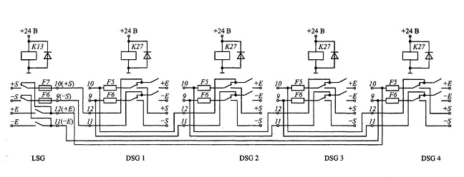
Схема телеграфной связи между микро – ЭВМ.

То есть, выходные сигналы первой микро-ЭВМ DSG 822 поступают на вход второй микро-ЭВМ DSG 822, выходные сигналы второй DSG 822 - на вход третьей DSG 822, и так далее. Выходные сигналы четвертой микро-ЭВМ DSG 822 поступают на вход микро-ЭВМ LSG 821. С микро-ЭВМ LSG 821 выходные сигналы поступают на вход первой микро-ЭВМ DSG 822. Таким образом действует кольцевая линия передачи данных.
При обесточивании реле К27 происходит отключение приемо-передатчика (сигналы «+Е», «-Е», «+S», «-S»). Связь данной микро-ЭВМ с остальными прерывается. При этом связь между собой всех остальных микро-ЭВМ остается неизменной.
Аварийная связь осуществлена с помощью кабеля, подключенного к клеммам XI2: 4, 5, 6 периферийных соединительных плат РАР 402. К этим же клеммам поступают сигналы с бесконтактных ключей на oоперационных усилителях D21 – D23.
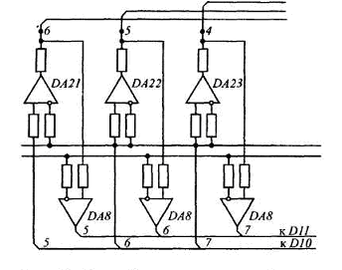
Схема бесконтактных ключей, используемых для аварийной связи между микро-ЭВМ.

Эти усилители расположены на плате ввода-вывода ЕА 402. Бесконтактными ключами управляют буферные регистры D10. На входы этих регистров поступают сигналы D0-D7 с шины данных. Бесконтактные ключи в данном случае выступают в качестве передатчиков.
В качестве приемников служат бесконтактные ключи на операционных усилителях DA8. Этими ключами управляют регистры D11, на входы которых также поступают сигналы D0-D7 с шины данных. Регистрами D10, D11 управляют соответственно сигналы S3, S7, поступающие с дешифратора DJ
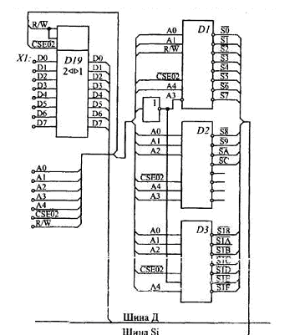
Принципиальная схема связи микропроцессорной платы ZK 408 с платой ЕА 402.

Интеллектуальные системы управления в судовых энергетических установках.

требование к системе
Выбор типа оборудования и фирмы производителя диктовался техническими характеристиками электрооборудования газотурбогенератора (ГТГ), заменить, которое была призвана разрабатываемая система автоматического управления и регулирования (САУР):
- САУР должна обеспечивать управление режимами работы ГТГ100К (запуск, останов, холодная прокрутка; ложный пуск, аварийная остановка, контроль работы агрегатов на неработающем двигателе), регулирования частоты и мощности газотурбогенератора, термоконтроль, термоограничение и термозащиту, а также подстройку под параметры конкретного экземпляра ГТГ100К;
- САУР должна иметь 12 каналов аналогового ввода, 2 канала аналогового вывода, 45 каналов дискретного ввода и 34 канала дискретного вывода;
- САУР должна поддерживать частоту 400 Гц генерируемого тока в пределах ±0,3% на установившихся режимах; а также обеспечивать возврат в указанные пределы при сбросах и набросах 100% нагрузки не более чем за 3 секунды;
- САУР должна поддерживать параллельную работу двух ГТГ100К в синхронном режиме с обеспечением равномерного распределения нагрузок (параллельная работа двух САУР);
- разрабатываемая САУР функционально должна заменить собой три ранее применявшихся отдельных блока (станцию управления, регулятор частоты и мощности и усилитель, регулятор температуры отходящих из турбины газов);
- конструктивно САУР должна быть выполнена в виде двух блоков в брызгозащищённом исполнении, размеры блоков и их вес не должны превышать размеры и вес аналогов, расстояние между блоками по кабелю - до 10 м;
- САУР должна обеспечивать взаимодействие с системой корабельной автоматики.
Учитывая условия эксплуатации, САУР должна сохранять работоспособность при следующих условиях:
- вибрационные нагрузки в диапазоне частот до 60 Гц с ускорением 2g;
- ударные нагрузки многократного действия с ускорением 15g;
- температура от -10 до +50°С в рабочем состоянии, от -50 до +65°С в нерабочем состоянии;
- относительная влажность 95 - 98% при +40°С, морской туман.

аппаратное обеспечение
Наиболее полно указанным требованиям отвечают модули производства компаний Octagon Systems и Fastwel в формате MicroPC. Эти изделия характеризуются высокой надёжностью, большим временем наработки на отказ, широким диапазоном рабочих температур, влажностей, вибраций и прочих параметров окружающей среды. Полная совместимость контроллеров формата MicroPC с платформой IBM PC предполагает использование накопленного разработчиками опыта и простоту модификации программного кода, позволяя реализовать самые сложные системы в крайне жёсткие сроки.
Для решения поставленной задачи был выбран модуль центрального процессора 5070, а также модуль дискретного ввода-вывода 5600, модуль счётчиков таймеров 5300 производства Octagon Systems и модуль аналогового ввода вывода с гальванической развязкой AI 165A (16 каналов 14-разрядного аналогового ввода, 2 канала аналогового вывода) производства Fastwel.
Для согласования дискретных сигналов с модулем дискретного ввода-вывода были выбраны платы с гальванической развязкой фирмы Fastwel, а также электронные реле фирмы Grayhill и твердотельные реле фирмы Omron (G3NA-D210B524DC для коммутации больших токов 3 10 А). Для нормализации входных аналоговых сигналов остановились на модулях Dataforth (нормализатор напряжения SCM5B30 50 мВ/5 В и нормализатор частоты SCM5B45 500 Гц/5 В), устанавливаемых на платах SCMPB03 и SCMPB04 фирмы Dataforth.
Система имеет трёхкратное резервирование по питанию от линий основного питания 27 В, резервного питания 24 В и модуля питания, собранного на конверторах фирмы Тгасо Power AC/DC TPM 40112C (220/12 В, 40 Вт), который включается в работу после запуска ГТГ-100К, вырабатывающего 220 В/400 Гц. В модуле управления электромагнитом установлены два конвертора AC/DC TML 15124L (220/24 В, 15 Вт), Конверторы выбирались с запасом по мощности с учетом температурной деградации.
Модули управления электромагнитом (МУЭМ) и серводвигателем (МУСД), решающие специфические задачи управления исполнительными органами системы, а также два вспомогательных модуля — модуль питания (МП) и модуль трансформаторов (МТ) — были разработаны и изготовлены собственными силами. Оборудование САУР расположили в двух навесных корпусах (условно названных блоками РЧМ и СУ), соединённых дискретными и налоговыми линиями связи и установленных в помещении главного электрического распределительного щита (РЧМ) и помещении газотурбогенератора (СУ). При этом РЧМ содержит все основные элементы системы: микроконтроллер с платами ввода-вывода, модули нормализации сигналов, цепи питания, органы управления и индикации, гальваническую развязку внешних цепей, в том числе и с блоком СУ. С внутренней стороны двери РЧМ находится панель управления и индикации, обеспечивающая настройку контуров регулятора частоты и мощности, а также контроль состояния САУР и ГТГ. СУ в основном содержит коммутирующее оборудование: цепи основного и резервного питания САУР (27 и 24 В постоянного тока) с автоматическим переключением, контрольный разъём, модули гальванической развязки, индикацию режимов питания и аварийных состояний, тумблер перевода ГТГ в особый режим запуска, а также нормализатор напряжения термоэдс термопары.

программное обеспечение
Параллельно с разработкой и конструированием электрических схем шла работа по созданию программного обеспечения, которое должно решать четыре независимые группы задач:
- управление режимами работы газотурбогенератора и переходами между ними; термоконтроль отходящих газов с целью предотвращения выхода турбины из строя из-за перегрева лопаток;
- поддержание частоты вырабатываемого газотурбогенератором тока в пределах допуска, в том числе при скачкообразных изменениях отбираемой от газотурбогенератора мощности;
- обеспечение равномерного распределения активной мощности между двумя работающими на общую нагрузку генераторами.
Первая задача представляет собой реализацию автомата состояний с комплексом блокировок и защит. При решении задачи термозащиты и термоограничения большая тепловая инерционность термопар НК-СА компенсировалась прогнозированием температуры по её мгновенному значению и первой производной.
Наиболее сложной и ресурсоёмкой являлась задача регулирования частоты переменного тока, вырабатываемого газотурбогенератором, в функциях отклонения частоты от номинальной и активной мощности, отбираемой от генератора. При этом в системе имеются два контура регулирования частоты: 1) по отклонению частоты от заданной и 2) по возмущению (величина отбираемой от генератора активной мощности). Исполнительным механизмом первого контура является серводвигатель центробежного регулятора скорости, изменяющий усилие сжатия пружины регулятора (канал характеризуется высокой точностью, но имеет малое быстродействие, основное назначение — поддержание частоты в пределах допуска в статических режимах работы ГТГ-100К). Второй контур при помощи пропорционального электромагнитного клапана изменяет подачу топлива в камеру сгорания турбины, обеспечивая минимальное время реагирования на изменения нагрузки. Влияние контуров регулирования на скорость восстановления частоты при набросе 100% отбираемой мощности.
Программное обеспечение САУР написано на языке C++ и функционирует под управлением операционной системы ROM-DOS. При написании ПО исходили из того, что алгоритмы функционирования системы могут и должны быть доработаны по результатам макетирования и предварительных испытаний, в ходе которых будут уточнены статические и динамические характеристики ГТГ-100К. Поэтому перечень настраиваемых параметров оказался значительно более широким, чем того требует штатная настройка и эксплуатация газотурбогенератора. Эти настройки были разделены на две группы. В первую группу вошли те параметры, которые допускается настраивать в ходе эксплуатации ГТГ100К с помощью панели управления и индикации (их разместили в энергонезависимой памяти микроконтроллера). Учитывая повышенные требования к надёжности, значения настроечных параметров разместили в трёх отдельных областях энергонезависимой памяти, а функции записи в эти области памяти написали таким образом, чтобы сбои записи автоматически обнаруживались и корректная информация всегда восстанавливалась. Вторая группа (значительно большая) содержала параметры, настраиваемые в ходе отладки алгоритмов и кода ПО системы, и была размещена в ini файлах на флэш-диске MicroPC. По окончании этапа проектирования доступ ко второй группе настроек был закрыт.
Такой подход к проектированию ПО системы позволил тонко настроить связку САУР -ГТГ для достижения оптимальной эффективности управления и регулирования, нивелируя изменение динамических параметров турбогенератора, связанное с применением новой топливной аппаратуры.
Высокое быстродействие контроллера 5070 позволило отказаться от специализированных аппаратных решений по измерению активной мощности и определять её расчётным способом, измеряя мгновенные значения токов по двум и напряжений по трём фазам за время, соответствующее одному периоду изменения фазного напряжения, а также определять обрыв фаз. Кроме того, на контроллер были возложены такие задачи, как линеаризация показаний термопары НК-СА и учёт её температурной инерционности при контроле и прогнозировании температуры выходящих газов, а также программное управление скважностью меандра сигнала, используемого для коммутации обмоток управления ползучей скоростью серводвигателя центробежного регулятора скорости, выполняемые в основном цикле программы. Основной цикл при этом выполняется, в зависимости от режима работы ГТГ-100К, от 170 раз в секунду (в режиме работы ГТГ под нагрузкой), до 260 раз в секунду (в режиме ожидания запуска). Объём программного обеспечения САУР составил 19,9 тыс. строк кода на языке C++.

испытания
После разработки и изготовления макетного образца был проведён полный комплекс предварительных испытаний, в ходе которых СУ и РЧМ подвергались вибрационным, температурным и прочим воздействиям, — система сохраняла работоспособность при всех оговорённых техническими требованиями условиях с запасом. Испытания САУР совместно с газотурбогенератором ГТГ - 100К показали правильность принятых конструктивных, схемных и алгоритмических решений, обеспечивших высокую плотность испытательного процесса и сокративших этап испытаний и доработок до нескольких месяцев. По результатам испытаний макета САУР была доработана и отправлена в производство. В настоящее время партия десантных кораблей «Мурена» была укомплектована ГТГ1-00К с новой САУР, корабли, в свою очередь, прошли все испытания и отправлены заказчику.

Проектирование АСУ, средств автоматизации судового пропульснвно-энергетического комплекса
Эффективность судовых энергетических установок в значительной мере определяется уровнем автоматизации и качеством управления скоростными и нагрузочными режимами их работы.
Система дистанционного автоматизированного управления (система ДАУ) главной пропульсивной установкой предназначена для управления скоростью и направлением движения судна путем изменения частоты вращения главного двигателя (ГД) и направления упора гребного вала.
На судах с винтами фиксированного шага (ВФШ) на базе реверсивных мало- и среднеоборотных ГД система ДАУ должна обеспечивать изменение упора и направления вращения гребного вала путем изменения частоты и направления вращения ГД.

На судах с ВФШ на базе главных нереверсивных дизелей система ДАУ должна обеспечивать изменение направления вращения гребного вала путем автоматизированного управления реверсивным дизель-редукторным агрегатом.
На судах, оснащаемых винтами регулируемого шага (ВР1П) или водометными движителями, система ДАУ должна работать в сочетании с системой управления главным движителем, изменяющей скорость и направление движения судна.
Электроснабжение судна обеспечивается дизель-генераторными установками (ДГ), входящими в состав судовой электростанции, которые должны иметь собственные системы ДАУ ДГ, обеспечивающие автоматический запуск и дистанционную остановку дизелей в нормальных и аварийных режимах работы.
Таким образом, большое количество и разнообразие судовых энергетических установок на базе ГД и ДГ обусловлено их назначением, условиями применения, видом потребителей, уровнем автоматизации и рядом других факторов. Соответственно различаются системы ДАУ ГД и ДАУ ДГ, каждая модификация должна иметь собственные особенности их построения и взаимодействия со смежными сопрягаемыми системами.
Судовые средства автоматизации содержат панели контроля и управления, операторские станции, программируемые контроллеры, датчики и исполнительные устройства, источники основного и резервного питания, различного рода программируемые средства сбора, обработки и передачи информации по интерфейсным каналам, устройства коммутации и преобразования выходных сигналов, поступающих к электроприводным, электропневматическим и электрогидравлическим устройствам дискретного и аналогового управления.
Особенность построения систем ДАУ ГД и ДАУ ДГ состоит в том, что они должны иметь программно-аппаратную унификацию и совместимость своих элементов со всеми перечисленными средствами автоматизации, при этом сами системы должны быть интегрированы в состав автоматизированной системы управления технологическими процессами (АСУ ТП) судна.
Проблемы реализации систем ДАУ ГД и ДАУ ДГ.
Судовые системы дистанционного автоматизированного управления для судов с винтами фиксированного и регулируемого шага, должны поставляться с Сертификатом Морского Регистра судоходства РФ, Речного Регистра или зарубежного Морского классификационного общества с учетом требований заказчика.
Как правило, значительная часть оборудования поставляется на судно разнопрофильными специализированными предприятиями, которые не могут в полной мере обеспечить требуемого взаимодействия поставляемого оборудования с сопрягаемым оборудованием других фирм-поставщиков. Это связано с различными подходами к поставке собственной продукции, при этом не всегда учитывается необходимость выполнения дополнительных специфических операций функционирования судового оборудования на более высоком межсистемном уровне управления, при котором обеспечивается оптимальное функционирование судовых энергетических и транспортно-технологических процессов.
В ряде случаев системы ДАУ ГД и ДАУ ДГ поставляются совместно с главными двигателями и дизель-генераторными энергетическими установками и используются в качестве локальных систем управления.
В большинстве случаев в поставляемых системах используются программируемые контроллеры различных фирм, имеющие собственную архитектуру, операционные системы и системы команд, способы и средства отображения информации, организацию сетей передачи данных, собственное программное обеспечение и технологические языки программирования.
Необходимость сокращения численности судового экипажа требует комплексной автоматизации судна за счет повышения уровня интегрированного взаимодействия между локальными системами управления.
Объединение схемотехнических и программно-аппаратных средств систем ДАУ ГД и ДАУ ДГ в единую системотехническую среду представляет серьезную проблему. Повышение уровня автоматизации судового пропульсивно - энергетического комплекса на базе ГД и ДГ может быть обеспечено лишь за счет повышения уровня интеграции систем ДАУ, входящих в состав общесудовой АСУ ТП, и требует комплексного подхода к их проектированию. Однако подходы разработчиков, обеспечивающих комплексные поставки систем управления и электрооборудования, не всегда принимаются во внимание.
При комплексном проектировании и поставке на судно интегрированных систем управления существенно снижается их общая стоимость, снижается стоимость ЗИП и обслуживания автоматизированных систем в процессе эксплуатации судна.
Из этого следует, что выбор поставляемых изделий должен выполняться с учетом межсистемной совместимости, которая может быть достигнута лишь при разработке и поставке оборудования одним поставщиком. В этом случае обеспечивается охват всего комплекса проблем, связанных с оптимальной организацией технологического процесса, и обеспечением требуемой интеграции технических средств и их унификации с учетом специфики функционирования автоматизируемого объекта.

